**UNIVERSIDAD TÉCNICA PARTICUPULAR DE LOJA**

**ESTUDIANTE:** Verónica Luna.

**TRABAJO DE CONSULTA**

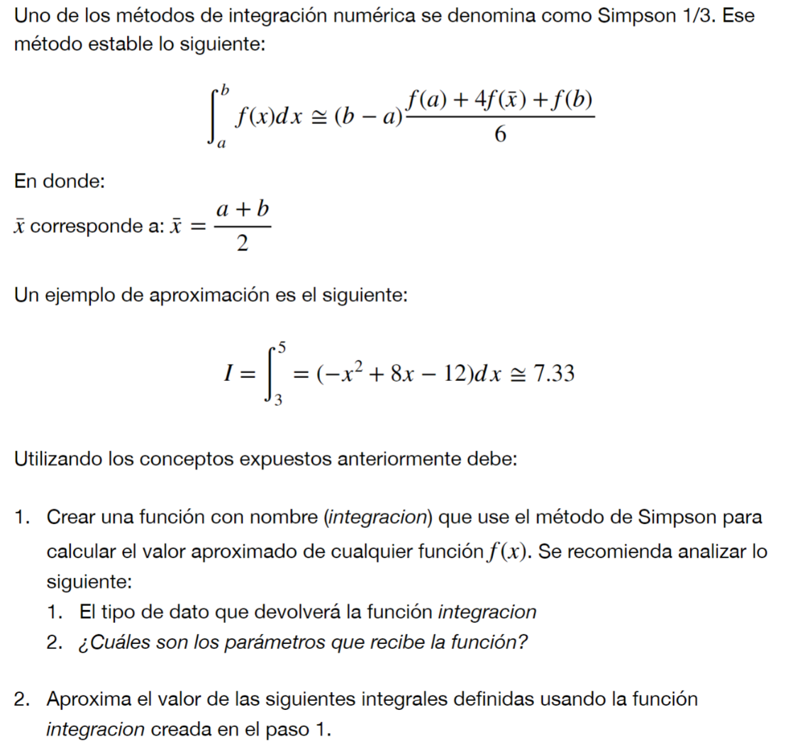

**Código Scala:**

/* Se define la función integracion que va a ser nuestra función principal */

**scala>** def integracion(a:Double, b:Double, h:(Double, Double)=>Double, f:Double=>Double):Double ={

| (b-a)*((f(a)+4*f(h(a,b))+f(b))/6)

| }

f: Double => Double): Double

/* Función de X̄ nombrada como h */

**scala>** def h(a:Double, b:Double):Double ={

| (a+b)/2

| }

def h(a: Double, b: Double): Double

**Valor aproximado de integrales:**

**scala>** val f1=(x:Double) => (-(x*x)+8*x-12)

val f1: Double => Double = $Lambda$1073/0x0000000801135800@59a3eaf7

**scala>** integracion(3,5,h,f1)

val res0: Double = 7.333333333333333

**scala>** val f2=(x:Double) => (3*(x*x))

val f2: Double => Double = $Lambda$1089/0x000000080113edf0@4a34de5e

**scala>** integracion(0,2,h,f2)

val res1: Double = 8.0

**scala>** val f3=(x:Double) => (x+2*(x*x)-(x*x*x)+5*(x*x*x*x))

val f3: Double => Double = $Lambda$1091/0x000000080113c800@ab3b54

**scala>** integracion(-1,1,h,f3)

val res2: Double = 4.666666666666667

**scala>** val f4=(x:Double) => ((2*x+1)/((x*x)+x))

val f4: Double => Double = $Lambda$1093/0x0000000801181608@45398bb0

**scala>** integracion(1,2,h,f4)

val res3: Double = 1.0999999999999999

**scala>** val f5=(x:Double) => math.exp(x)

val f5: Double => Double = $Lambda$1095/0x0000000801183418@482040a

**scala>** integracion(0,1,h,f5)

val res4: Double = 1.7188611518765928

**scala>** val f6=(x:Double) => (1/math.sqrt(x-1))

val f6: Double => Double = $Lambda$1097/0x0000000801187408@2ae25358

**scala>** integracion(2,3,h,f6)

val res5: Double = 0.8288488508162422

**scala>** val f7=(x:Double) => (1/1+(x*x))

val f7: Double => Double = $Lambda$1099/0x0000000801184c18@7828111d

**scala>** integracion(0,1,h,f7)

val res6: Double = 1.3333333333333333

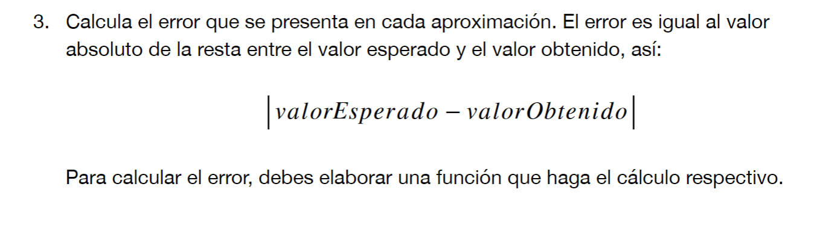

/* Se define la función “rangoError” para calcular el valor absoluto de la diferencia numérica entre ambos resultados */

**scala>** def rangoError(esperado:Double, obtenido:Double):Double ={

| math.abs(esperado-obtenido)

| }

def rangoError(esperado: Double, obtenido: Double): Double

/* Al mandar la función “integracion” con sus respectivos parámetros dependiendo de la integral también nos suelta el resultado del rango de error con el valor esperado y el obtenido, pero en los otros casos solamente se usó el resultado del cálculo anterior.

scala> rangoError(7.33,integracion(3,5,h,f1))

val res7: Double = -0.0033333333333329662

/*

**scala>** rangoError(7.33,res0)

val res8: Double = 0.0033333333333329662

**scala>** rangoError(8,res1)

val res9: Double = 0.0

**scala>** rangoError(3.333,res2)

val res10: Double = 1.3336666666666668

**scala>** rangoError(1.09861,res3)

val res11: Double = 0.0013899999999997803

**scala>** rangoError(1.71828,res4)

val res12: Double = 5.811518765928003E-4

**scala>** rangoError(0.828427,res5)

val res13: Double = 4.2185081624213083E-4

**scala>** rangoError(0.785398,res6)

val res14: Double = 0.5479353333333332